* 1. **รายงานความก้าวหน้าของงานส่วนบุคคลที่ได้รับมอบหมายในโครงงาน**

ทำ class RegisterMember และ class LoginMember

* class RegisterMember

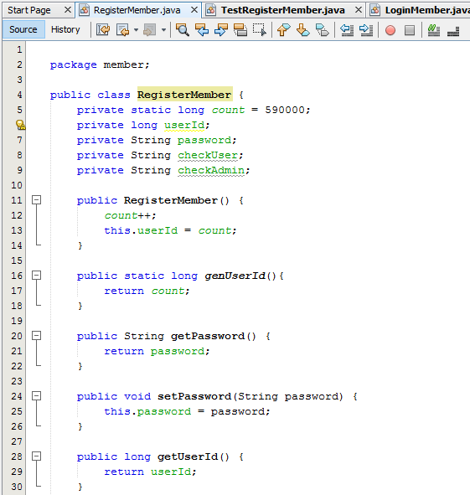

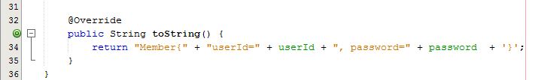

* class TestRegisterMember

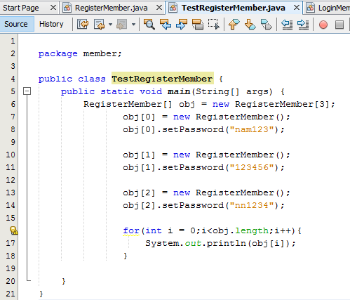

Output

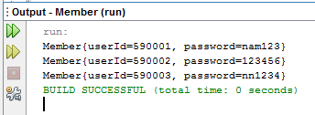

* class LoginMember

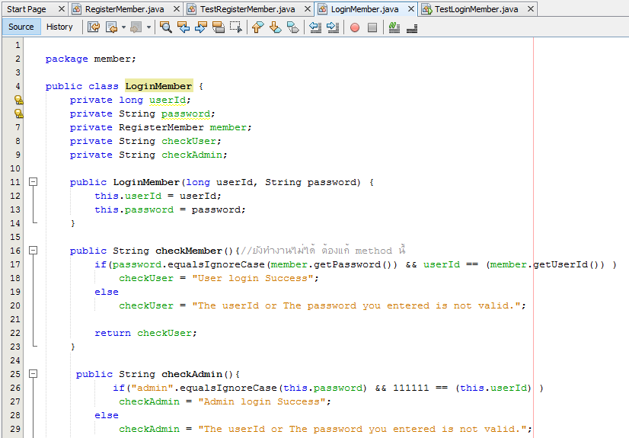

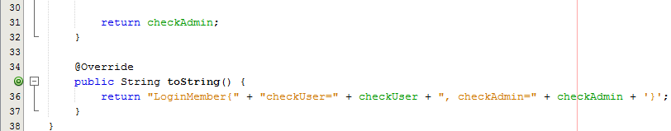

* class TestLoginMember

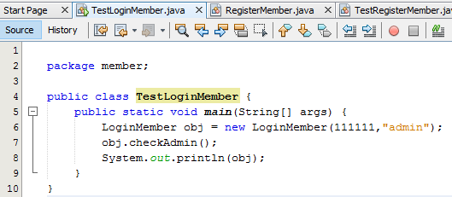

Output

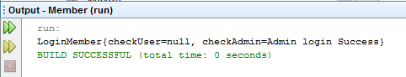

**2.2 ปัญหา/อุปสรรคที่พบและแนวทางการแก้ไข**

ตอนแรกจะทำเป็น JSP แต่ไม่ค่อยเข้าใจ จึงขอเป็นเป็น GUI ทำให้ต้องเริ่มทำงานใหม่ทั้งหมด